PENGARUH MOTIVASI KERJA, BEBAN KERJA DAN LINGKUNGAN KERJA TERHADAP KINERJA KARYAWAN PT SARANA LALU LINTAS PALEMBANG
Aisyah Adina Fauziah¹⁾, Choiriyah², Lesi Agusria³

¹ Manajemen, Universitas Muhammadiyah Palembang, Sumatera Selatan, Indonesia
² Manajemen, Universitas Muhammadiyah Palembang, Sumatera Selatan, Indonesia
¹⁾ aisyahadinafauziah@gmail.com, ²⁾ choiriyahmp@yahoo.co.id ³⁾ lesi.agusria@gmail.com

INFORMASI ARTIKEL |  | ABSTRAK
Submitted:  dd/mm/yy  Revised:  dd/mm/yy  Accepted:  dd/mm/yy  Print-Published:  dd/mm/yy |  | Penelitian ini bertujuan untuk mengetahui pengaruh motivasi kerja, beban kerja dan lingkungan kerja terhadap kinerja karyawan pada PT Sarana Lalu Lintas Palembang secara simultan dan parsial. Jenis penelitian yang digunakan adalah penelitian asosiatif. Variabel yang digunakan adalah motivasi kerja, beban kerja dan lingkungan kerja sebagai variabel independen serta kinerja karyawan sebagai variabel dependen. Sampel yang digunakan sebanyak 55 responden yang diambil dengan metode probability sampling menggunakan teknik cluster sampling. Data yang digunakan adalah data primer dengan menggunakan kuesioner. Teknik analisis yang digunakan adalah regresi linier berganda, uji hipotesis F dan uji t serta koefisien determinasi (R²). Hasil penelitian menunjukkan bahwa secara simultan motivasi kerja, beban kerja dan lingkungan kerja berpengaruh signifikan terhadap kinerja karyawan. Secara parsial menunjukkan bahwa motivasi kerja berpengaruh signifikan terhadap kinerja karyawan, beban kerja berpengaruh signifikan terhadap kinerja karyawan dan lingkungan kerja berpengaruh signifikan terhadap kinerja karyawan pada PT Sarana Lalu Lintas Palembang. Hasil koefisien determinasi menunjukkan bahwa variabel motivasi kerja, beban kerja dan lingkungan kerja mampu memberikan kontribusi sebesar 87,7% terhadap naik turunnya kinerja karyawan, sedangkan sisanya sebesar 12,3% dijelaskan oleh variabel-variabel lain yang tidak termasuk dalam penelitian ini.  Kata Kunci: Motivasi Kerja, Beban Kerja, Lingkungan Kerja dan Kinerja Karyawan  ABSTRACT  This study aims to determine the effect of work motivation, workload, and work environment on employee performance at PT Sarana Lalu Lintas Palembang simultaneously and partially. The type of research used is associative research. The variables used are work motivation, workload, and work environment as independent variables, and employee performance as the dependent variable. The sample consisted of 55 respondents selected using probability sampling with a cluster sampling technique. The data used were primary data collected through questionnaires. The analytical techniques employed were multiple linear regression, F-test and t-test hypothesis testing, as well as the coefficient of determination (R²). The results of the study indicate that simultaneously, work motivation, workload, and work environment have a significant effect on employee performance. Partially, the results show that work motivation has a significant effect on employee performance, workload has a significant effect on employee performance, and the work environment has a significant effect on employee performance at PT Sarana Lalu Lintas Palembang. The coefficient of determination results indicate that the variables of work motivation, workload, and work environment contribute 87.7% to the fluctuation of employee performance, while the remaining 12.3% is explained by other variables not included in this study.  Keywords: Work Motivation, Workload, Work Environment, Employee Performance.

- PENDAHULUAN
Persaingan bisnis di era globalisasi menuntut perusahaan untuk meningkatkan kinerja karyawan secara optimal. Kinerja karyawan menjadi faktor penting dalam keberhasilan perusahaan karena berkaitan langsung dengan pencapaian tujuan organisasi.
PT Sarana Lalu Lintas Palembang sebagai perusahaan yang bergerak di bidang fasilitas keselamatan jalan mengalami permasalahan terkait kinerja karyawan yang belum optimal. Hal ini terlihat dari pencapaian target produksi yang cenderung fluktuatif dan belum memenuhi target dalam beberapa tahun terakhir.
Berdasarkan hasil pra riset, terdapat beberapa faktor yang mempengaruhi kinerja karyawan, yaitu motivasi kerja, beban kerja, dan lingkungan kerja. Motivasi kerja yang rendah ditandai dengan kurangnya penghargaan terhadap karyawan. Beban kerja yang tinggi menyebabkan karyawan merasa tertekan, sedangkan lingkungan kerja yang kurang nyaman juga menghambat kinerja karyawan. Oleh karena itu, penelitian ini dilakukan untuk menganalisis pengaruh motivasi kerja, beban kerja, dan lingkungan kerja terhadap kinerja karyawan PT Sarana Lalu Lintas Palembang.

Kajian Pustaka
Kinerja adalah hasil kerja yang dicapai seseorang atau kelompok dalam melaksanakan tugas dan tanggung jawabnya sesuai dengan tujuan organisasi. Menurut Kasmir (2022), kinerja merupakan hasil kerja dan tindakan yang dicapai dalam menyelesaikan tugas dan tanggung jawab dalam waktu tertentu. Faktor-faktor yang memengaruhi kinerja karyawan menurut Kasmir (2022) antara lain kemampuan dan keahlian, pengetahuan, rancangan kerja, kepribadian, motivasi kerja, kepemimpinan, gaya kepemimpinan, budaya organisasi, kepuasan kerja, lingkungan kerja, loyalitas kesetiaan, komitmen dan disiplin kerja. Sementara itu,Handoko( 2019) menambahkan bahwa stress kerja, kompensasi, desain pekerjaan dan beban kerja juga merupakan faktor penting yang memengaruhi kinerja. Adapun indikator kinerja karyawan menurut Kasmir (2022) meliputi kualitas kerja, kuantitas kerja, waktu, dan tanggung jawab.
Motivasi kerja merupakan dorongan dalam diri seseorang untuk melakukan pekerjaan guna mencapai tujuan tertentu. Menurut Afandi (2021), motivasi kerja adalah keinginan yang timbul dari dalam diri seseorang yang mendorong untuk bekerja secara optimal. Sutrisno (2019) menyatakan bahwa motivasi kerja adalah faktor yang mendorong seseorang untuk melakukan sesuatu aktivitas pekerja tertentu. Adapun indikator motivasi kerja menurut Afandi (2021) meliputi balas jasa, kondisi kerja, fasilitas kerja, prestasi kerja, pengakuan dari atasan dan pekerjaan itu sediri yang menjadi ukuran dalam menilai tingkat motivasi kerja karyawan.
Beban kerja merupakan sejumlah tugas yang harus diselesaikan oleh karyawan dalam jangka waktu tertentu. Menurut Koesomowidjojo (2017) beban kerja adalah jumlah pekerjaan yang harus diselesaikan oleh seseorang atau kelompok dalam periode tertentu. Handoko (2019) menyatakan bahwa beban kerja merupakan sejumlah tugas yang harus diselesaikan oleh karyawan dalam jangka waktu tertentu sesuai dengan kemampuan yang dimiliki. Adapun indikator beban kerja menurut Koesomowidjojo (2017) meliputi target pekerjaan, kondisi pekerjaan, penggunaan waktu kerja, serta target yang harus dicapai yang menjadi ukuran dalam menilai beban kerja karyawan.
Lingkungan kerja merupakan segala kondisi di sekitar karyawan yang dapat memengaruhi pelaksanaan pekerjaan. Menurut Kasmir (2022), lingkungan kerja adalah suasana atau kondisi disekitar lokasi tempat kerja, lingkungan kerja dapat berupa ruangan, layout, sarana dan prasarana serta hubungan sesame rekan kerja. Afandi (2021) menyatakan bahwa lingkungan kerja mencakup kondisi fisik dan nonfisik yang dapat memengaruhi kenyamanan kerja karyawan. Adapun indikator lingkungan kerja menurut Sunyoto (2021)meliputi hubungan antar karyawan, tingkat kebisingan, peraturan kerja, penerangan, sirkulasi udara, serta keamanan yang menjadi ukuran dalam menilai kondisi lingkungan kerja karyawan.
- METODOLOGI PENELITIAN

Jenis Data dan Sumber Data
Penelitian ini menggunakan jenis penelitian asosiatif yaitu penelitian yang bertujuan untuk mengetahui hubungan antara dua variabel atau lebih Sugiyono (2025). Variabel penelitian terdiri dari motivasi kerja (X₁), beban kerja (X₂), dan lingkungan kerja (X₃) sebagai variabel independen, serta kinerja karyawan (Y) sebagai variabel dependen.
Data yang digunakan dalam penelitian ini adalah data primer sebagai data utama yaitu berupa jawaban responden terhadap kuesioner yang diberikan langsung kepada karyawan serta dilengkapi data sekunder berupa jumlah karyawan dan data perusahaan Asiati, et all (2019).
Populasi penelitian adalah seluruh karyawan PT Sarana Lalu Lintas Palembang yang berjumlah 121 orang, dengan sampel sebanyak 55 responden menggunakan rumus slovin dengan tingkat kesalahan 10% yang ditentukan menggunakan teknik probability sampling dengan metode cluster sampling, yaitu Teknik pengambilan sampel dengan membagi populasi kedalam kelompok atau bagian kerja tertentu.
Operasionalisasi variabel dalam penelitian ini mencakup empat variabel yang diukur menggunakan skala interval. Kinerja karyawan (Y) diukur melalui indikator kualitas, kuantitas, dan tanggung jawab. Motivasi Kerja (X₁) diukur melalui indikator pengakuan dari atasan, prestasi kerja. Beban kerja (X₂) diukur melalui indikator kondisi pekerjaan, penggunaan waktu kerja, target yang harus di capai. Lingkungan kerja (X₃) diukur melalui indicator hubungan karyawan, peraturan kerja, keamanan. Pengukuran variabel menggunakan skala Likert dengan lima pilihan jawaban, yaitu sangat setuju (5), setuju (4), netral (3), tidak setuju (2), dan sangat tidak setuju (1).
Teknik dan Analisis Data
Analisis data dilakukan dengan terlebih dahulu melakukan uji validitas menggunakan metode korelasi Pearson Correlation, di mana instrumen dinyatakan valid apabila nilai r-hitung ≥ r-tabel dengan jumlah sampel uji coba yang telah ditentukan Sugiyono (2025). Uji reliabilitas dilakukan menggunakan metode koefisien Alpha Cronbach’s, di mana instrumen dinyatakan reliabel apabila nilai Cronbach’s Alpha ≥ 0,60 Asiati, et all (2019).
Teknik analisis data menggunakan regresi linear dengan persamaan Y = a + b1X1 + b2X2 + b3X3 + e, yang bertujuan untuk memprediksi seberapa besar pengaruh variabel independen terhadap variabel dependen Sugiyono (2025). Pengujian hipotesis dilakukan melalui uji F untuk mengetahui pengaruh simultan, uji t untuk mengetahui pengaruh parsial masing-masing variabel, serta koefisien determinasi (R²) untuk mengukur seberapa besar kemampuan model regresi dalam menerangkan variasi variabel dependen Ghozali (2021). Seluruh pengolahan data dilakukan dengan bantuan software SPSS versi 26.

- HASIL DAN PEMBAHASAN
Tabel 1. Hasil Uji Validitas
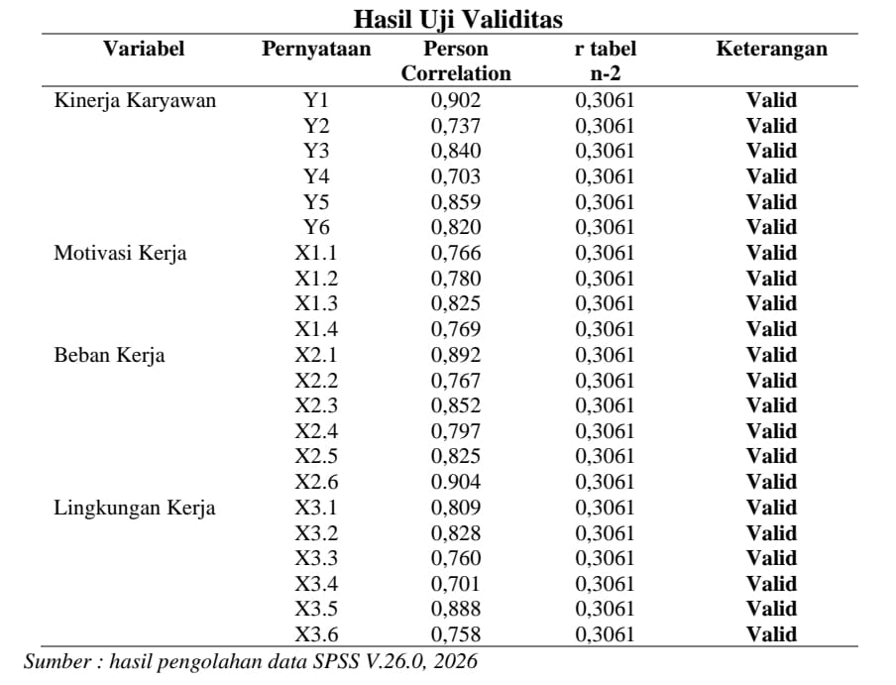
Tabel 1 menunjukkan hasil pengolahan data uji validitas seluruh menunjukkan bahwa seluruh nilai person correlation r_{hitung} memiliki nilai lebih besar dari r_{tabel} (0,3061). Artinya seluruh pernyataan tersebut dinyatakan valid, dan seluruh pernyataan tersebut dapat dijadikan alat ukur yang valid dalam analisis berikutnya.
Tabel 2. Hasil Uji Validitas
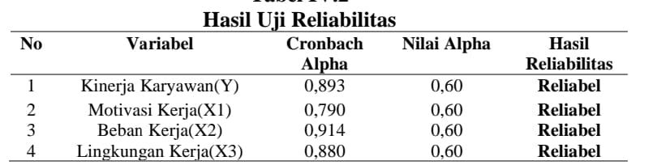
Berdasarkan uji reliabilitas yang terdapat pada Tabel 2 keseluruhan indikator yang digunakan pada setiap butir pertanyaan dalam penelitian ini dikatakan reliabel, karena keseluruhan indikator yang digunakan memliki nilai > 0,60. Maka, dapat disimpulkan bahwa dari keseluruhan indikator yang digunakan dalam variabel Motivasi Kerja (X₁), Beban Kerja (X₂), Lingkunagan Kerja(X₃), dan Kinerja Karyawan (Y) dinyatakan reliabel atau dapat dipercaya sebagai alat ukur variabel.
Tabel 3. Regresi Linear Berganda
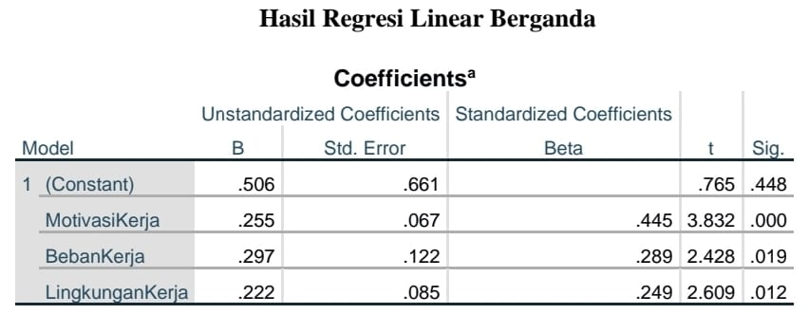
Berdasarkan Tabel 3, persamaan regresi linear berganda yang diperoleh adalah:
Y = 0,505 + 0,255X₁ ₊ 0,297X₂ ₊ 0,222X₃ ₊ e
Nilai konstanta sebesar 0,505 (positif) menunjukkan bahwa tanpa adanya variabel motivasi kerja, beban kerja dan lingkungan kerja, kinerja karyawan PT Sarana Lalu Lintas Palembang tetap ada meskipun dalam tingkat yang relatif rendah. Koefisien kompetensi sebesar 0,255 menunjukkan bahwa setiap peningkatan motivasi kerja akan diikuti peningkatan kinerja karyawan, begitu pula sebaliknya. Koefisien beban kerja sebesar 0,297 merupakan yang terbesar di antara ketiga variabel, menunjukkan bahwa beban kerja memiliki pengaruh paling dominan terhadap kinerja karyawan. Koefisien lingkungan kerja sebesar 0,222 menunjukkan bahwa lingkungan kerja yang semakin baik juga akan mendorong peningkatan kinerja karyawan.
Tabel 4. Uji F
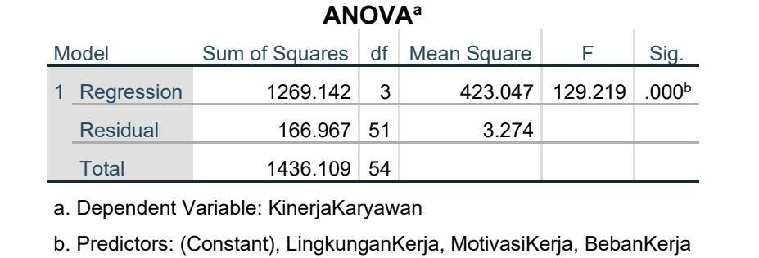
Sumber: Hasil Pengolahan Data SPSS V.26.0, 2026.
Berdasarkan Tabel 4, dapat dilihat bahwa nilai F_{hitung} sebesar 129,219 > F_{tabel} sebesar 2,19 dengan tingkat signifikan 0,000 < (0,01) 0,1Artinya Ho ditolak dan Ha diterima, artinya ada pengaruh signifikan Motivasi Kerja, Beban Kerja dan Lingkungan Kerja terhadap Kinerja Karyawan PT Sarana Lalu Lintas Palembang.
Tabel 5. Uji t
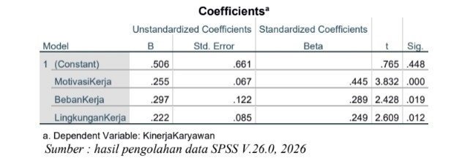
Berdasarkan Tabel 5, hasil uji t menunjukkan bahwa nilai t-hitung motivasi kerja (X₁) sebesar 3,832 > t-tabel 1,675 dengan sig. 0,000 < 0,1, sehingga H02 ditolak dan Ha2 diterima, artinya motivasi kerja berpengaruh signifikan terhadap kinerja karyawan. Nilai t-hitung beban kerja (X₂) sebesar 2,428 > t-tabel 1,675 dengan sig. 0,019 < 0,1, sehingga H03 ditolak dan Ha3 diterima, artinya beban kerja berpengaruh signifikan terhadap kinerja karyawan. Nilai t-hitung lingkungan kerja (X₃) sebesar 2,609 > t-tabel 1,675 dengan sig. 0,012 < 0,1, sehingga H04 ditolak dan Ha4 diterima, artinya lingkungan kerja berpengaruh signifikan terhadap kinerja karyawan PT Sarana Lalu Lintas Palembang.
Tabel 6. Hasil Koefisien Determinasi
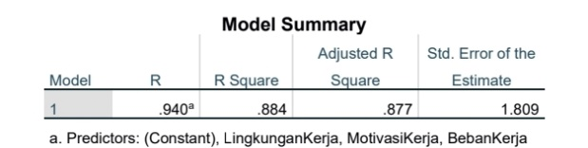
Berdasarkan Tabel 6, diperoleh nilai Adjusted R Square sebesar 0,877, artinya Motivasi Kerja, Beban Kerja dan Lingkungan Kerja mampu menjelaskan perubahan terhadap Kinerja karyawan PT Sarana Lalu Lintas Palembang sebesar 87,7%. Sedangkan sisanya 12,3% dijelaskan oleh variabel-variabel lain yang tidak termasuk dalam penelitian ini.
Pembahasan
Pengaruh Motivasi Kerja, Beban Kerja, dan Lingkungan Kerja terhadap Kinerja Karyawan
Motivasi kerja, beban kerja, dan lingkungan kerja secara simultan berpengaruh positif dan signifikan terhadap kinerja karyawan PT Sarana Lalu Lintas Palembang, dengan kontribusi sebesar 87,7% terhadap variasi kinerja karyawan. Ketiga variabel tersebut masih berada pada kondisi yang belum optimal, yang tercermin dari belum tercapainya target perusahaan secara konsisten serta masih ditemukannya berbagai kendala dalam pelaksanaan pekerjaan. Permasalahan tersebut antara lain motivasi kerja karyawan yang masih rendah, beban kerja yang relatif tinggi, serta kondisi lingkungan kerja yang kurang kondusif. Temuan ini sejalan dengan teori yang menyatakan bahwa kinerja karyawan dipengaruhi oleh faktor internal dan eksternal, seperti motivasi, beban kerja, dan lingkungan kerja.
Pengaruh Motivasi Kerja terhadap Kinerja Karyawan
Motivasi kerja berpengaruh signifikan terhadap kinerja karyawan, di mana sebagian besar responden menunjukkan bahwa motivasi kerja belum sepenuhnya optimal, terutama dalam hal penghargaan dan peluang pengembangan karir. Hal ini berdampak pada kurang maksimalnya semangat kerja karyawan dalam menyelesaikan tugas. Beberapa karyawan masih merasa kurang diperhatikan atas hasil kerja yang dicapai. Oleh karena itu, perusahaan disarankan meningkatkan motivasi kerja melalui pemberian penghargaan, peluang promosi, serta perhatian terhadap kebutuhan karyawan agar kinerja dapat meningkat.
Pengaruh Beban Kerja terhadap Kinerja Karyawan
Beban kerja berpengaruh signifikan terhadap kinerja karyawan, di mana sebagian besar responden menunjukkan bahwa beban kerja yang diterima masih tergolong tinggi dan belum sepenuhnya sesuai dengan kapasitas kerja karyawan. Hal ini menyebabkan kelelahan fisik dan mental yang berdampak pada kurang optimalnya penyelesaian pekerjaan. Beberapa karyawan juga mengalami tekanan kerja akibat target yang tinggi dan waktu penyelesaian yang terbatas. Oleh karena itu, perusahaan disarankan mengatur beban kerja secara proporsional serta menyesuaikan dengan kemampuan karyawan agar kinerja dapat meningkat secara optimal.
Pengaruh Lingkungan Kerja terhadap Kinerja Karyawan
Lingkungan kerja berpengaruh signifikan terhadap kinerja karyawan, di mana sebagian besar responden menyatakan bahwa kondisi lingkungan kerja masih kurang kondusif, baik dari segi kenyamanan, hubungan antar karyawan, maupun kondisi fisik tempat kerja. Kurangnya komunikasi dan hubungan kerja yang belum harmonis menyebabkan terjadinya hambatan dalam pelaksanaan tugas. Selain itu, kondisi tempat kerja yang kurang tertata juga mempengaruhi kenyamanan dalam bekerja. Oleh karena itu, perusahaan disarankan menciptakan lingkungan kerja yang lebih nyaman, meningkatkan hubungan kerja yang baik, serta memperhatikan kondisi fisik tempat kerja agar kinerja karyawan dapat meningkat.

- KESIMPULAN
Berdasarkan hasil penelitian dan pembahasan mengenai pengaruh motivasi kerja, beban kerja, dan lingkungan kerja terhadap kinerja karyawan PT Sarana Lalu Lintas Palembang, diperoleh jawaban atas seluruh pertanyaan penelitian sebagai berikut. Secara simultan, motivasi kerja, beban kerja, dan lingkungan kerja terbukti berpengaruh positif dan signifikan terhadap kinerja karyawan, yang berarti ketiga variabel tersebut secara bersama-sama mampu mendorong peningkatan kinerja karyawan perusahaan. Secara parsial, motivasi kerja berpengaruh positif dan signifikan terhadap kinerja karyawan, artinya semakin tinggi motivasi kerja yang dimiliki maka semakin meningkat pula kinerja yang dihasilkan. Beban kerja juga berpengaruh signifikan terhadap kinerja karyawan, yang menunjukkan bahwa pengelolaan beban kerja yang tepat akan meningkatkan efektivitas dan produktivitas kerja. Demikian pula, lingkungan kerja berpengaruh positif dan signifikan terhadap kinerja karyawan, sehingga lingkungan kerja yang nyaman dan kondusif mampu meningkatkan semangat serta kinerja karyawan dalam menyelesaikan tugasnya.
Saran
Berdasarkan hasil penelitian yang telah dilakukan, terdapat beberapa hal yang perlu mendapat perhatian dari PT Sarana Lalu Lintas Palembang. Mengingat motivasi kerja, beban kerja, dan lingkungan kerja terbukti berpengaruh terhadap kinerja karyawan, perusahaan hendaknya meningkatkan perhatian terhadap ketiga aspek tersebut secara bersamaan dan berkelanjutan. Dalam hal motivasi kerja, perusahaan disarankan untuk meningkatkan semangat kerja karyawan melalui pemberian penghargaan, insentif, serta peluang pengembangan karir agar karyawan lebih terdorong dalam bekerja secara optimal. Dalam hal beban kerja, perusahaan perlu mengatur pembagian tugas secara proporsional sesuai dengan kemampuan karyawan, serta memperhatikan waktu penyelesaian pekerjaan agar tidak menimbulkan tekanan kerja yang berlebihan. Adapun dalam hal lingkungan kerja, perusahaan perlu menciptakan kondisi kerja yang lebih nyaman, aman, dan kondusif dengan meningkatkan hubungan antar karyawan, memperbaiki komunikasi kerja, serta memperhatikan kebersihan dan penataan tempat kerja. Dengan demikian, diharapkan kinerja karyawan dapat meningkat secara optimal dan tujuan perusahaan dapat tercapai secara maksimal.

- DAFTAR PUSTAKA
Afandi, P. (2021). Manajemen Sumber Daya Manusia: Teori, Konsep dan Indikator. Zafana Publishing.
Asiati, D, I. (2019). Metodologi Penelitian Untuk Manajemen dan Akuntansi: Aplikasi: SPSS dan Eviews untuk Teknik Analisis Data. Salemba Empat.
Ghozali, I. (2021). Aplikasi Analisis Multivariate dengann Program IBM SPSS 26. Universitas Diponegoro.
Handoko, T. . (2019). Manejemen Sumber Daya Mnausia. Bumi Aksara.
Kasmir. (2022). Manajemen Sumber Daya Manusia (teori dan praktik). Rajawali Pers.
Koesomowidjojo, R. (2017). Panduan Praktis Menyusun Analisis Jabatan dan Beban Kerja. Raih Asah Sukses.
Sugiyono. (2025). Metode Penelitin Kuantitatif, Kualitatatif dan R&D. alfabeta.
Sunyoto, D. (2021). Manajemen Sumber Daya Manusia. Caps.
Sutrisno, E. (2019). Manajemen Sumber Daya Manusia. Kencana.

